

HỌC VIỆN KỸ THUẬT QUÂN SỰ

VIỆN CÔNG NGHỆ THÔNG TIN & TRUYỀN THÔNG

**QUẢN LÝ CỬA HÀNG SÁCH**

**TÀI LIỆU THIẾT KẾ PHẦN MỀM**

**Mã dự án: PM_QLCHS**

**Mã tài liệu: TLTKPM_PM_QLCHS**

**Phiên bản tài liệu: v1.0**

**Vĩnh Phúc, 11/ 2023**

**BẢNG GHI NHẬN SỰ THAY ĐỔI CỦA TÀI LIỆU**

| **Thời gian thay đổi** | **Nội dung thay đổi** | **Lý do** | **Phiên bản bị thay đổi** | **Mô tả sự thay đổi** | **Phiên bản mới** |
| --- | --- | --- | --- | --- | --- |
| 11/2023 | Tạo mới | Tạo mới tài liệu |  | Tạo mới tài liệu | 1.0 |
|  |  |  |  |  |  |
|  |  |  |  |  |  |
|  |  |  |  |  |  |
|  |  |  |  |  |  |
|  |  |  |  |  |  |
|  |  |  |  |  |  |
|  |  |  |  |  |  |
|  |  |  |  |  |  |
|  |  |  |  |  |  |
|  |  |  |  |  |  |
|  |  |  |  |  |  |
|  |  |  |  |  |  |
|  |  |  |  |  |  |
|  |  |  |  |  |  |
|  |  |  |  |  |  |
|  |  |  |  |  |  |
|  |  |  |  |  |  |
|  |  |  |  |  |  |

**TRANG KÝ**

Người lập: Đỗ Tùng Lâm Ngày

Nhóm trưởng

Người xem xét: Phạm Minh Trọng Ngày

Nhóm phó

Người xem xét: Hoàng Tuấn Anh Ngày

Học viên

Người xem xét: Nguyễn Tiến Dũng Ngày____________________

Học viên

Người phê duyệt: Phan Nguyên Hải Ngày

Giảng viên hướng dẫn

MỤC LỤC

1. GIỚI THIỆU 6

1.1. Mục đích tài liệu 6

1.2. Phạm vi tài liệu 6

1.3. Thuật ngữ và các từ viết tắt 6

1.4. Tài liệu tham khảo 7

1.5. Mô tả tài liệu 8

2. TỔNG QUAN VỀ PHẦN MỀM 9

2.1. Yêu cầu chung của phần mềm 9

2.2. Đối tượng người dùng 10

2.3. Mô hình tổng thể của phần mềm 11

2.4. Môi trường vận hành 11

2.5. THIẾT KẾ DỮ LIỆU 13

3. PHÂN TÍCH QUY TRÌNH NGHIỆP VỤ 14

3.1 Nghiệp vụ User 14

3.2. Nghiệp vụ “Quản lý Nhập sách” 14

3.2.1. Sự kiện kích hoạt 14

3.2.2. Mô hình quy trình nghiệp vụ 14

3.2.3. Mô tả các bước 15

3.3. Nghiệp vụ “Quản lý Bills” 16

3.3.1. Sự kiện kích hoạt 16

3.3.2. Mô hình quy trình nghiệp vụ 16

3.3.3. Mô tả các bước 17

3.4. Nghiệp vụ “ Quản Lý User” 17

3.4.1. Sự kiện kích hoạt 17

3.4.2. Mô hình quy trình nghiệp vụ 17

3.4.3. Mô tả các bước 19

3.5 Nghiệp vụ “Tra cứu” 19

3.5.1. Sự kiện kích hoạt 19

3.5.2. Mô hình quy trình nghiệp vụ 19

3.5.3. Mô tả các bước 20

3.6. Nghiệp vụ “Thông kê, báo cáo” 21

3.6.1. Sự kiện kích hoạt 21

3.6.2. Mô hình quy trình nghiệp vụ 21

3.6.3. Mô tả các bước 22

4. ĐẶC TẢ YÊU CẦU CHỨC NĂNG CỦA PHẦN MỀM 23

4.1. Đặc tả chức năng “Đăng nhập hệ thống” 23

4.2. Đặc tả chức năng “Quản lý Nhập sách” 23

4.3. Đặc tả chức năng “Quản lý Bills” 24

4.4. Đặc tả chức năng “Quản lý User” 24

4.5. Đặc tả chức năng “Tra cứu ” 25

4.6. Đặc tả chức năng “Thống kê Báo cáo ” 26

5. TRÌNH BÀY CÁC GIAO DIỆN PHẦN MỀM (THEO NGHIỆP VỤ SỬ DỤNG CỦA NGƯỜI SỬ DỤNG). 28

1. Đăng nhập vào chương trình 28

2. Chức năng tra cứu 29

3. Chức năng Quản lý sách 31

4. Chức năng quản lý Bills 32

5. Chức năng quản lý User 34

# 1. GIỚI THIỆU

## 1.1. Mục đích tài liệu

Tài liệu này được xây dựng nhằm mục đích phân tích, mô tả chi tiết về thiết kế phần mềm quản lý sách. Mục tiêu của tài liệu là hướng dẫn việc phát triển, triển khai và duy trì phần mềm, để đảm bảo tính đầy đủ và hiệu quả của các yêu cầu từ người sử dụng và hệ thống.

## 1.2. Phạm vi tài liệu

Tài liệu mô tả chi tiết về thiết kế phần mềm đối với toàn bộ hệ thống, hoặc đối với từng hệ thống con được dùng làm đầu vào cho các quá trình thiết kế, xây dựng usecase lập trình, system test của việc xây dựng hệ thống.

## 1.3. Thuật ngữ và các từ viết tắt

| **Thuật ngữ** | **Định nghĩa** | **Giải thích** |
| --- | --- | --- |
| QLCHS | Hệ thống quản lý cửa hàng sách | Tên phần mềm |
| CSDL | Cơ sở dữ liệu | Nơi lưu trữ thông tin và cho phép truy cập |
| ĐTND | Đối tượng người dùng | Người sử dụng phần mềm |
| Cập nhật | Thao tác thêm, sửa, xóa dữ liệu | Tính năng |

## 1.4. Tài liệu tham khảo

|  |  |  |  |
| --- | --- | --- | --- |
| **STT** | **Tên tài liệu** | **Nguồn** | **Ngày phát hành** |
|  | Nghị định số 73/2019/NĐ-CP Cập nhật nội dung về quản lý dự án đầu tư ứng dụng công nghệ thông tin sử dụng nguồn vốn NSNN | 05/9/2019 | Nghị định số 73.pdf |
|  | Nghị quyết số 52-NQ/TW ngày 27/9/2019 của Bộ Chính trị về một số chủ trương; chính sách chủ động tham gia cuộc cách mạng công nghiệp lần thứ tư | 27/9/2019 | NQ 52.pdf |
|  | Nghị quyết số [50/NQ-CP](https://thuvienphapluat.vn/van-ban/thuong-mai/nghi-quyet-50-nq-cp-2020-chuong-trinh-hanh-dong-thuc-hien-nghi-quyet-52-nq-tw-440366.aspx) ngày 17/4/2020 của Chính phủ về ban hành Chương trình hành động của Chính phủ thực hiện Nghị quyết số 52-NQ/TW ngày 27/9/2019 của Bộ Chính trị về một số chủ trương, chính sách chủ động tham gia cuộc cách mạng công nghiệp lần thứ tư | 17/4/2020 | NQ 50.pdf |
|  | Nghị định số 40/2020/NĐ-CP ngày 06/4/2020 của Chính phủ về Hướng dẫn thi hành một số điều của Luật Đầu tư công | 06/4/2020 | NĐ 40.pdf |
|  | Quyết định số 749/QĐ-TTg ngày 03/6/2020 của Thủ tướng Chính phủ phê duyệt Chương trình chuyển đổi số quốc gia đến năm 2025, định hướng năm 2030 | 03/6/2020 | Quyết định số 749-QĐ-TTg.pdf |
|  | Quyết định số 942/QĐ-TTg ngày 15/6/2021 của Thủ tướng Chính phủ phê duyệt Chiến lược phát triển Chính phủ điện tử hướng đến Chính phủ số giai đoạn 2021-2025, định hướng 2030 | 15/6/2021 | Quyết định số 942-QĐ-TTg.pdf |
|  | Tài liệu đặc tả yêu cầu |  | Tài liệu đặc tả yêu cầu.doc |

## 1.5. Mô tả tài liệu

Cấu trúc của tài liệu đặc tả bao gồm các phần:

* **Phần 1** **- Giới thiệu**: giới thiệu chung về tài liệu, giúp người đọc hình dung được nội dung, mục đích và bố cục chung của tài liệu.
* **Phần 2 - Tổng quan về phần mềm**: Xác định các yêu cầu chung, mục tiêu, các đối tượng người dùng và xây dựng mô hình tổng thể của phần mềm.
* **Phần 3 - Phân tích quy trình nghiệp vụ**: Trình bày và phân tích các quy trình nghiệp vụ của Quản lý cửa hàng sách.
* **Phần 4 - Phân tích quy trình nghiệp vụ**: Đặc tả yêu yều chức năng của Quản lý cửa hàng sách.
* **Phần 5**: **Giao diện phần mềm**: Trình bày giao diện phần mềm theo các chức năng

# 2. TỔNG QUAN VỀ PHẦN MỀM

## 2.1. Yêu cầu chung của phần mềm

Các yêu cầu chung của phần mềm Quản lý cửa hàng sách:

|  |  |  |  |
| --- | --- | --- | --- |
| **Mã yêu cầu** | **Tên yêu cầu** | **Mô tả** | **Ghi chú** |
| SRS01 | Phân quyền chức năng | Phân nhóm các quyền:  - Quyền của người dùng (User) |  |
| SRS02 | Quản lý Nhập sách | Quản lý cập nhật nhiệm vụ (Thêm, sửa, xóa) với các trường dữ liệu:  - IDimport  - Booktitle  - author  - categories  - quantity  - price  - dateimport |  |
| SRS03 | Quản lý Bills | Quản lý cập nhật nhiệm vụ (Thêm, sửa, xóa) với các trường dữ liệu:  - IDbills  - bookname  - quantity  - clientname  - price  - date_sell  - sale_off |  |
| SRS04 | Quản lý User | Quản lý cập nhật nhiệm vụ (Thêm, sửa, xóa) với các trường dữ liệu:  - IDuser  - Name  - Phone  - Address  - Password |  |
| SRS5 | Thống kê , báo cáo | Nhập từ khóa và tiến hành thống kê và in báo cáo |  |

## 2.2. Đối tượng người dùng

Hệ thống có các nhóm người dùng:

– Nhóm người dùng: kiểm soát ở mức thực hiện chức năng tìm kiếm và tra cứu thông tin.

## 2.3. Mô hình tổng thể của phần mềm

Use case tổng quan chương trình

## 2.4. Môi trường vận hành

- Hệ thống hoạt động trên các máy tính và máy chủ trong môi trường mạng nội bộ của các trường quân đội. Nó sẽ sử dụng các công nghệ hiện đại để đảm bảo tính bảo mật và sẵn sàng

- Hệ thống sử dụng ngôn ngữ lập trình C#, phần mềm Visual Studio 2022, cơ sở dữ liệu SQL Server.

- Yêu cầu cấu hình tối thiểu:

+ CPU: Core Dual trở lên; RAM: 2GB trở lên; Dung lượng ổ đĩa: 20GB trở lên

+ Hệ điều hành: Window 7 trở lên

## 2.5. THIẾT KẾ DỮ LIỆU

# 3. PHÂN TÍCH QUY TRÌNH NGHIỆP VỤ

* 1. **Nghiệp vụ User**

Gồm các nghiệp vụ:

- Nghiệp vụ “Quản lý Nhập sách” *(Thêm, sửa, xóa)*

- Nghiệp vụ “Quản lý Hóa đơn” *(Thêm, sửa, xóa)*

- Nghiệp vụ “Quản lý User” *(Thêm, sửa, xóa)*

- Nghiệp vụ “tra cứu ”

- Nghiệp vụ “thông kê, báo cáo”.

## 3.2. Nghiệp vụ “Quản lý Nhập sách”

*3.2.1.* *Sự kiện kích hoạt*

- Khi cập nhật một hoặc nhiều văn bằng vào CSDL.

- Đối tượng sử dụng: Nhóm 1.

*3.2.2. Mô hình quy trình nghiệp vụ*

Use case Quản lý Nhập sách

*- Đầu vào:*

- IDimport

- Booktitle

- author

- categories

- quantity

- price

- dateimport

* Đầu ra: lưu thông tin vào cơ sở dữ liệu.

### 3.2.3. Mô tả các bước

* Bước 1: Đăng nhập hệ thống
* Bước 2: Chọn danh mục cần cập nhật
* Bước 3: Thực hiện cập nhật

## 3.3. Nghiệp vụ “Quản lý Bills”

*3.3.1.* *Sự kiện kích hoạt*

- Khi cập nhật một hoặc nhiều văn bằng vào CSDL.

- Đối tượng sử dụng: Nhóm 1.

*3.3.2. Mô hình quy trình nghiệp vụ*

Use case Quản lý Bills

*- Đầu vào:*

- IDbills

- bookname

- quantity

- clientname

- price

- date_sell

- sale_off

* Đầu ra: lưu thông tin vào cơ sở dữ liệu.

### 3.3.3. Mô tả các bước

* Bước 1: Đăng nhập hệ thống
* Bước 2: Chọn danh mục cần cập nhật
* Bước 3: Thực hiện cập nhật

**3.4. Nghiệp vụ “ Quản Lý User”**

*3.4.1.* *Sự kiện kích hoạt*

- Khi cập nhật quản lý User.

- Đối tượng sử dụng: Nhóm 1,.

*3.4.2. Mô hình quy trình nghiệp vụ*

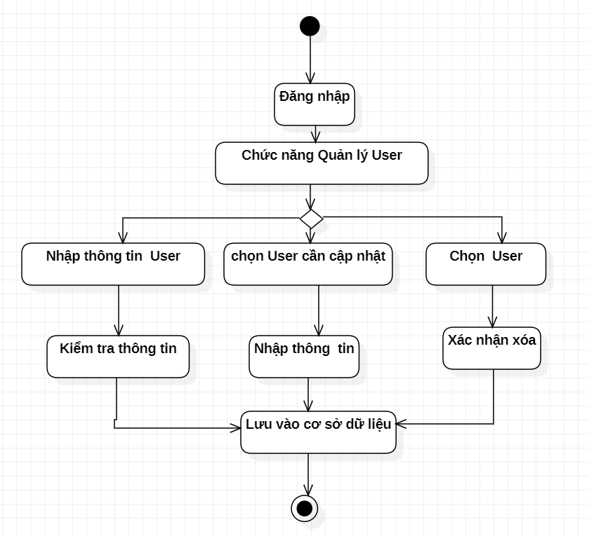

Use case Quản lý User

* Đầu vào:

- IDuser

- Name

- Phone

- Address

- Password

- Đầu ra : lưu điểm vào cơ sở dữ liệu.

### 3.4.3. Mô tả các bước

* Bước 1: Đăng nhập hệ thống
* Bước 2: Chọn danh mục để cập nhật
* Bước 3: Thực hiện cập nhật

**3.5 Nghiệp vụ “Tra cứu”**

*3.5.1.* *Sự kiện kích hoạt*

- Khi vào giao diện tra cứu.

- Đối tượng sử dụng: Nhóm 1

*3.5.2. Mô hình quy trình nghiệp vụ*

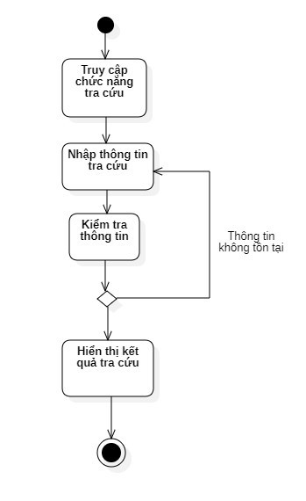

Tra cứu

* Đầu vào:

+ Nhập mã cần tra cứu

- Đầu ra : hiển thị thông tin cần tìm kiếm

### 3.5.3. Mô tả các bước

* Bước 1: Đăng nhập hệ thống
* Bước 2: Chọn danh mục để tra cứu
* Bước 3: Thực hiện tra cứu

**3.6. Nghiệp vụ “Thông kê, báo cáo”**

*3.6.1.* *Sự kiện kích hoạt*

- Khi vào giao diện thống kê.

- Đối tượng sử dụng: Nhóm 1.

*3.6.2. Mô hình quy trình nghiệp vụ*

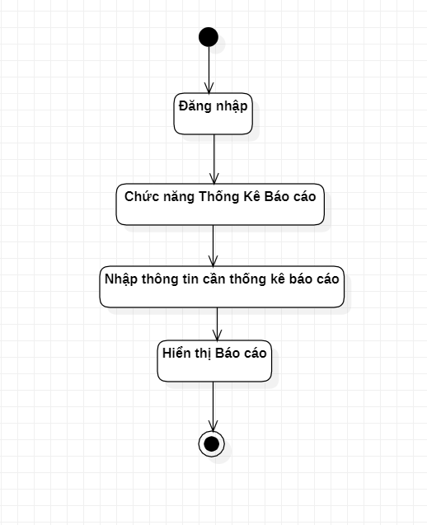

Thống kê

* Đầu vào:

+ Nhập mã cần tra cứu

- Đầu ra : hiển thị thông tin cần tìm kiếm

### 3.6.3. Mô tả các bước

* Bước 1: Đăng nhập hệ thống
* Bước 2: Chọn danh mục để tra cứu
* Bước 3: Thực hiện tra cứu

# 4. ĐẶC TẢ YÊU CẦU CHỨC NĂNG CỦA PHẦN MỀM

Để thực hiện được các nghiệp vụ nêu trên thì phần mềm quản lý hồ sơ phải có những chức năng sau:

**4.1. Đặc tả chức năng “Đăng nhập hệ thống”**

|  |  |
| --- | --- |
| **Use case:** {UC_01_Đăng nhập hệ thống} | |
| Mục đích | Người dùng nhóm 1, đăng nhập hệ thống thành công để thực hiện các công việc của mình. |
| Mô tả | Cho phép người dùng đăng nhập hệ thống để sử dụng các chức năng được hỗ trợ đối với đối tượng người dùng này. |
| Tác nhân | Đối tượng nhóm 1, |
| Điều kiện trước | Truy cập vào trang đăng nhập của phần mềm. |
| Luồng sự kiện chính (Basic flows) | 1. Nhập tên tài khoản 2. Nhập mật khẩu của tài khoản |
| Luồng sự kiện phụ (Alternative Flows) | * Đăng nhập không thành công vì sai tên tài khoản * Đăng nhập không thành công vì sai mật khẩu. |
| Điều kiện sau | Đăng nhập thành công và bắt đầu sử dụng các chức năng của hệ thống. |

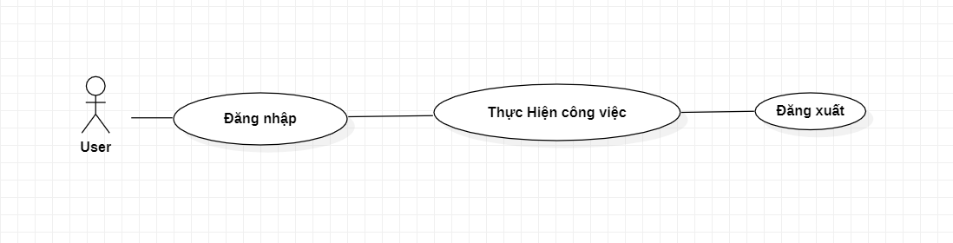

Chức năng đăng nhập hệ thống

**4.2. Đặc tả chức năng “Quản lý Nhập sách”**

|  |  |
| --- | --- |
| **Use case:** {UC_02_ **Quản lý Nhập sách** } | |
| Mục đích | Quản lý thông tin Nhập sách |
| Mô tả | Thêm, sửa, xoá các thông tin củaNhập sách. |
| Tác nhân | Người quản trị |
| Điều kiện trước | 1. Truy cập vào phần mềm. 2. Đăng nhập thành công với quyền truy cập tương ứng. 3. Kích chọn chức năng *Quán lý* Nhập sách |
| Luồng sự kiện chính (Basic flows) | Thêm, sửa, xoá thông tin thành công |
| Luồng sự kiện phụ (Alternative Flows) | Thông tin đã nhập không hợp lệ |
| Điều kiện sau | Thông tin văn bằng được lưu trữ thành công |

**4.3. Đặc tả chức năng “Quản lý Bills”**

|  |  |
| --- | --- |
| **Use case:** {UC_03_ **Quản lý Bậc Bills** } | |
| Mục đích | Quản lý thông tin Bills |
| Mô tả | Thêm, sửa, xoá các thông tin của Bills. |
| Tác nhân | Người quản trị |
| Điều kiện trước | 1. Truy cập vào phần mềm. 2. Đăng nhập thành công với quyền truy cập tương ứng. 3. Kích chọn chức năng *Quán lý Bills* |
| Luồng sự kiện chính (Basic flows) | Thêm, sửa, xoá thông tin thành công |
| Luồng sự kiện phụ (Alternative Flows) | Thông tin đã nhập không hợp lệ |
| Điều kiện sau | Thông tin văn bằng được lưu trữ thành công |

**4.4. Đặc tả chức năng “Quản lý User”**

|  |  |
| --- | --- |
| **Use case:** {UC_04_ **Quản lý User** } | |
| Mục đích | Quản lý thông tin User |
| Mô tả | Thêm, sửa, xoá các thông tin của User. |
| Tác nhân | Người quản trị |
| Điều kiện trước | 1. Truy cập vào phần mềm. 2. Đăng nhập thành công với quyền truy cập tương ứng. 3. Kích chọn chức năng *Quán lý* User |
| Luồng sự kiện chính (Basic flows) | Thêm, sửa, xoá thông tin thành công |
| Luồng sự kiện phụ (Alternative Flows) | Thông tin đã nhập không hợp lệ |
| Điều kiện sau | Thông tin văn bằng được lưu trữ thành công |

**4.5. Đặc tả chức năng “Tra cứu ”**

|  |  |
| --- | --- |
| **Use case:** {UC_05_ **Tra cứu** } | |
| Mục đích | Tra cứu Thông tin cần tìm kiếm |
| Mô tả | Nhập thông tin cần tìm kiếm |
| Tác nhân | Đối tượng nhóm 1, 2. |
| Điều kiện trước | 1. Truy cập vào phần mềm. 2. Đăng nhập thành công với quyền truy cập tương ứng. 3. Kích chọn chức năng *tra cứu thông tin* |
| Luồng sự kiện chính (Basic flows) | Nhập thông tin cần tra cứu : MHV, Họ tên, Năm sinh, ngành học… |
| Luồng sự kiện phụ (Alternative Flows) | Nhập sai thông tin cần tra cứu. |
| Điều kiện sau | Hiển thị thông tin cần tra cứu |

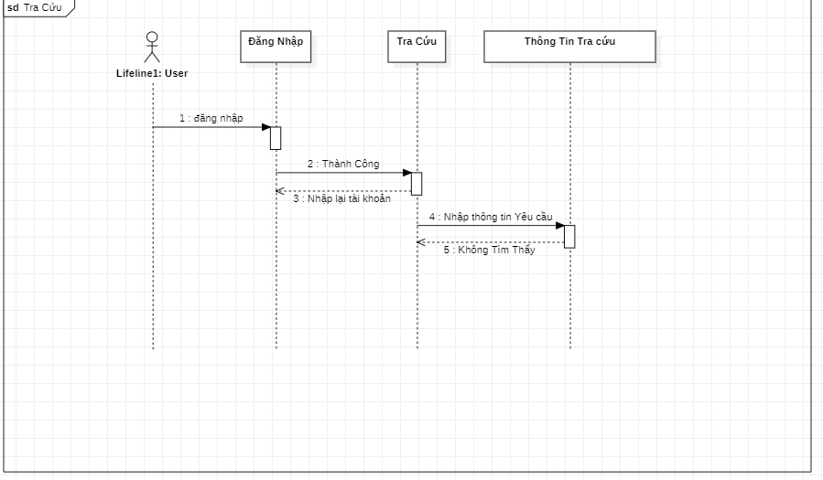

Tra cứu thông tin

**4.6. Đặc tả chức năng “Thống kê Báo cáo ”**

|  |  |
| --- | --- |
| **Use case:** {UC_06_ **Thống kê Báo cáo** } | |
| Mục đích | Thống kê, báo cáo |
| Mô tả | Nhập dữ liệu cần thống kê báo cáo |
| Tác nhân | Đối tượng nhóm 1, |
| Điều kiện trước | 1. Truy cập vào phần mềm. 2. Đăng nhập thành công với quyền truy cập tương ứng. 3. Kích chọn chức năng *thống kê báo cáo* |
| Luồng sự kiện chính (Basic flows) | Nhập dữ liệu cần thống kê, báo cáo |
| Luồng sự kiện phụ (Alternative Flows) | Nhập sai thông tin . |
| Điều kiện sau | Thống kê và in ra báo cáo. |

# 5. TRÌNH BÀY CÁC GIAO DIỆN PHẦN MỀM (THEO NGHIỆP VỤ SỬ DỤNG CỦA NGƯỜI SỬ DỤNG).

1. **Đăng nhập vào chương trình**

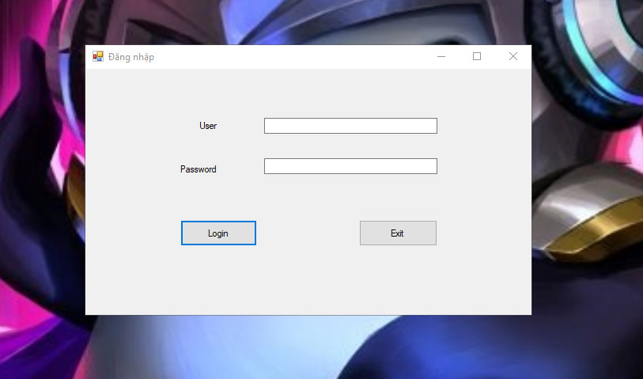

Giao diện chức năng đăng nhập

Nhập tài khoản và Mật khẩu của User sau đó nhấn nút  để thực hiện đăng nhập vào phần mềm.

Giào diện trang chủ sau khi đăng nhập thành công

1. **Chức năng tra cứu**

để thực hiện chức năng tra cứu:

để hiển thị thông tin cần tra cứu

Thực hiện chức năng tra cứu User thông qua Iduser

Thực hiện chức năng tra cứu Book thông qua Idbook

Thực hiện chức năng tra cứu Bills thông qua Idbills

1. **Chức năng Quản lý sách**

để thực hiện chức năng quản lý sách

Nhập các thông tin yêu cầu : ID, booktitle…. Sau đó ấn nút .

Khi cần cập nhật thông tin Book nhấn vào hàng dữ liệu có trong bảng thông tin của Book hiển thị trên các textbox. Cập nhật thông tin sau đó ấn nút .

Khi cần xóa Book ra khỏi cơ sở dữ liệu thì ấn chọn Book cần xóa và ấn nút 

Giao diện quản lý sách

1. **Chức năng quản lý Bills**

Nhấn nút  để thực hiện chức năng quản lý Bills.

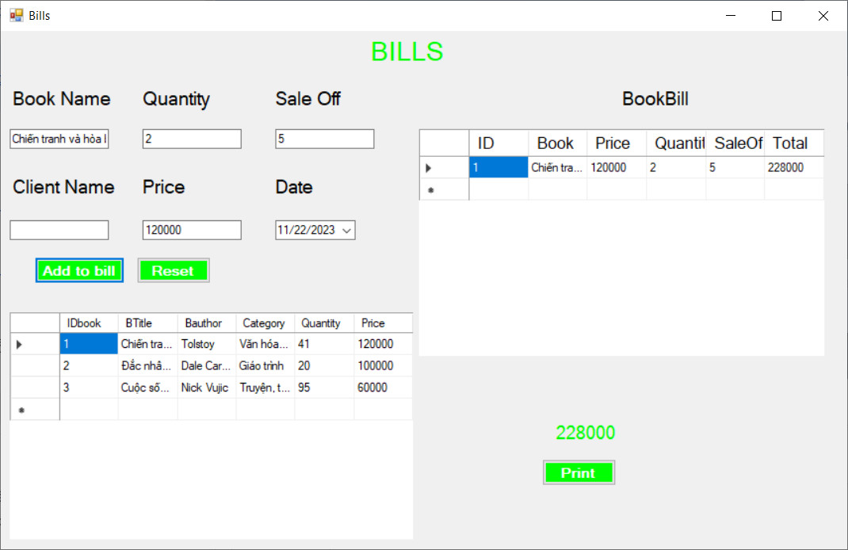

Giao diện quản lý Bills

Nhập thông tin Bills bằng 2 cách.

* Cách 1: nhập thông tin sách thông qua các textbox.
* Cách 2: ấn chọn vào bảng Book có sẵn trên màn hình.

- Để đưa sách vào Bills ấn chọn  . thông tin mua sách sẽ được đưa vào bills. Muốn xóa thông tin sách ra khỏi Bills ấn chọn vào hàng chứa thông tin sách và ấn nút detele trên bàn phím.

- Để xác nhận bills ấn nút  để tiến hành in bills.

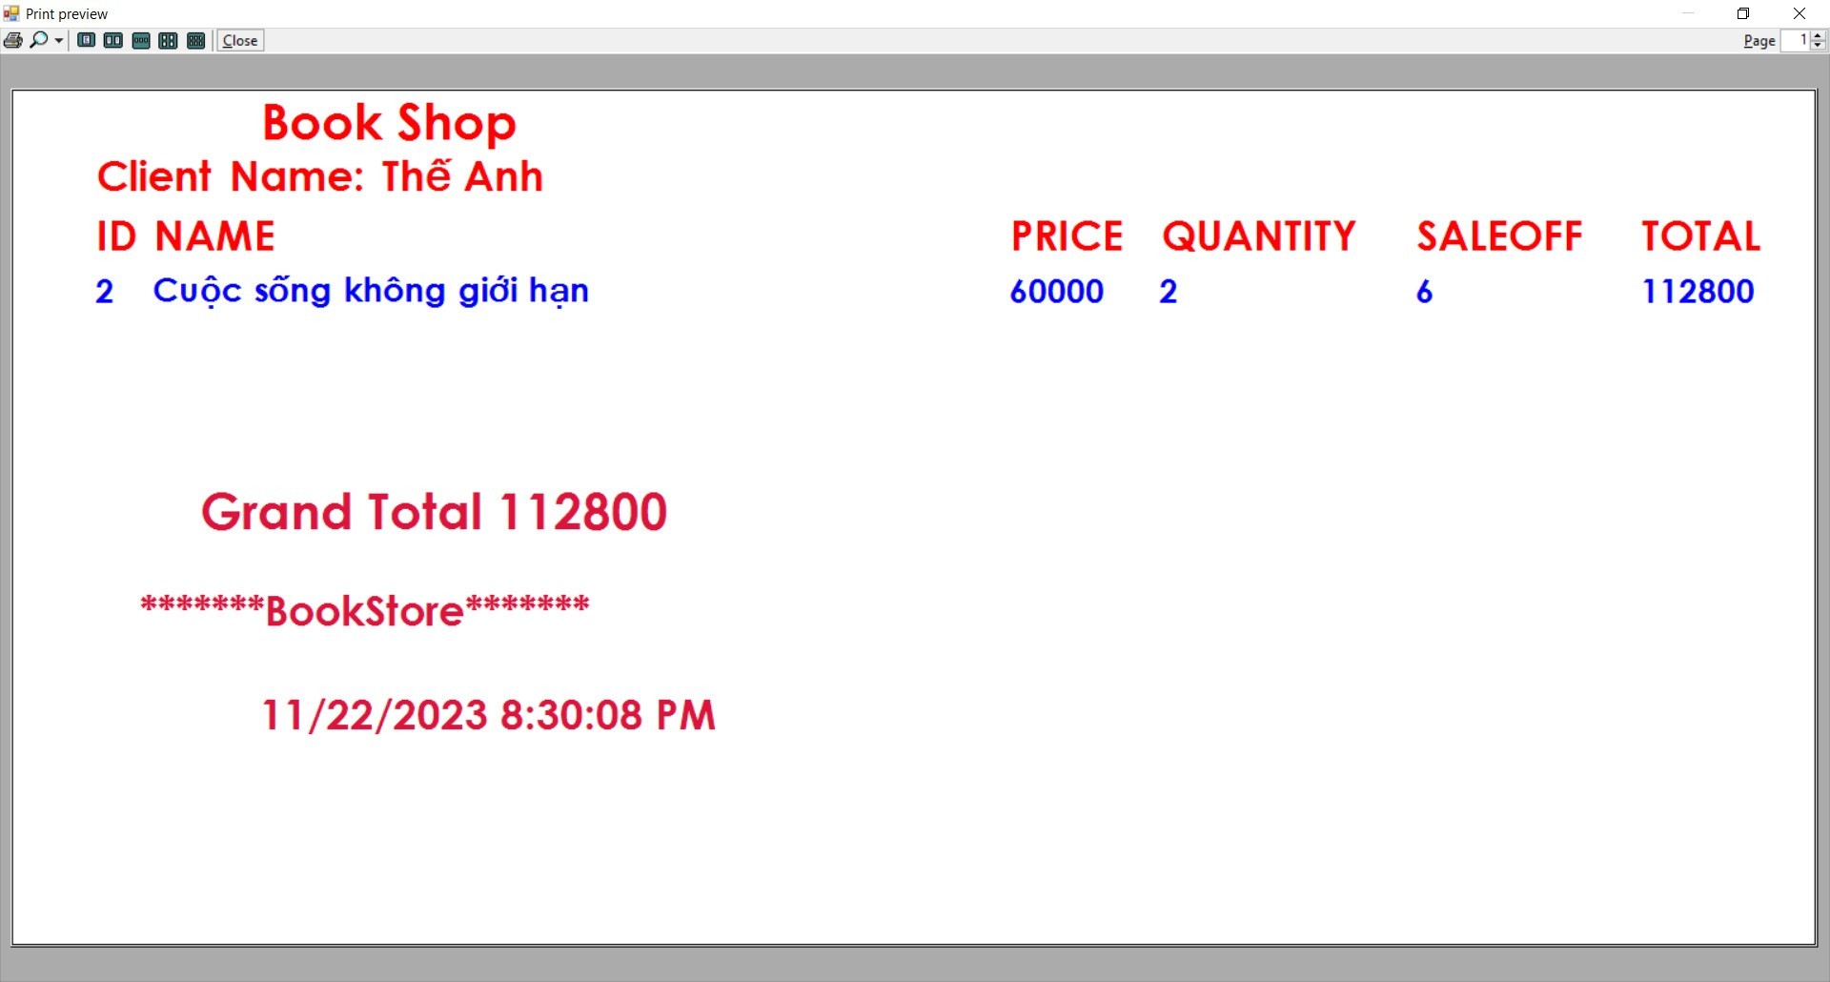

Giao diện bills thanh toán

1. **Chức năng quản lý User**